宇凡软件使用说明

宇凡软件使用说明 1
软件工作流程示意图 3
财务 4
创建项目/课题 4
创建财务账号 5
账户收入登记 6
报销单审核 8
借款单审核 10
课题负责人 11
项目预算 11
查看项目花费 13
报账员/课题负责人 15
费用支出登记（报账） 15
借款登记 17
冲借款单 19

软件工作流程示意图
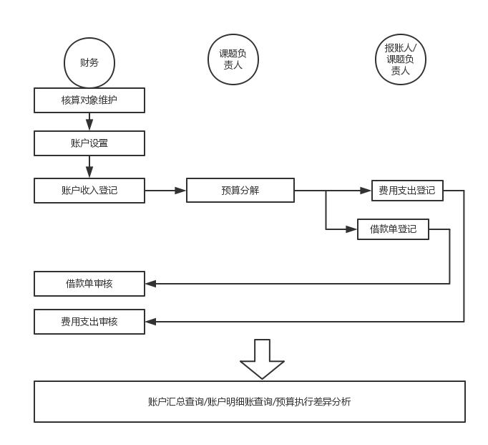

财务

创建项目/课题
1、打开功能【费用管理】----【核算对象维护】
2、点击【增加】按钮
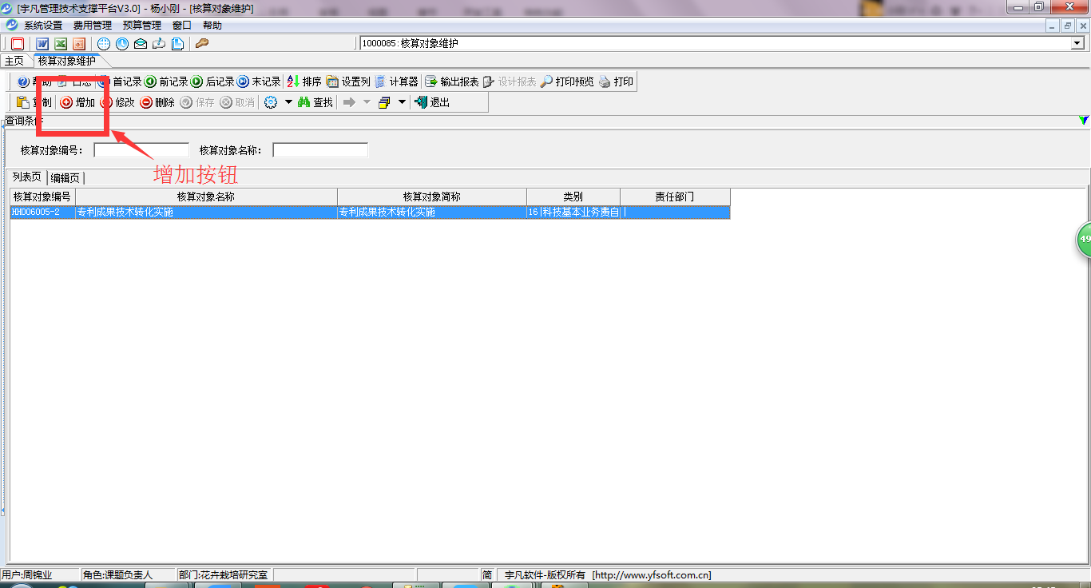
- 输入字段
（1）核算对象编码（课题名称）
（2）核算对象名称（课题名称）
（3）责任部门
（4）项目负责人
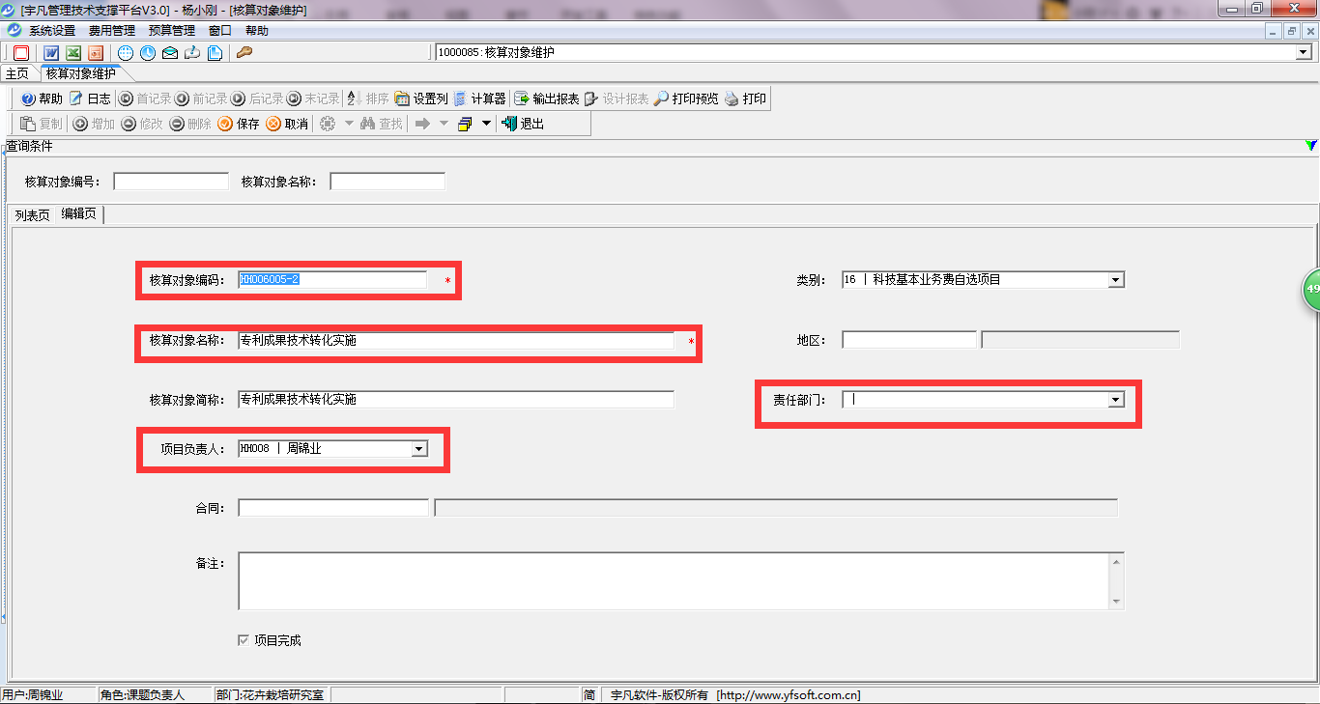
- 点击【保存】，完成。

创建财务账号
1、打开功能【费用管理】----【账户设置】
2、点击【增加】按钮
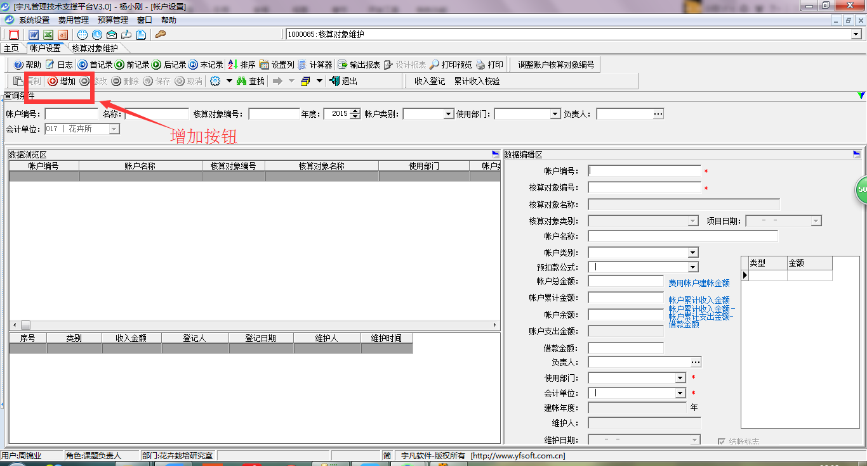
- 输入字段
（1）账户编号（大部分情况下与项目编号相同）
（2）核算对象编号（项目编号）
（3）项目负责人（由项目自动带出来）
（4）责任部门
（5）会计单位
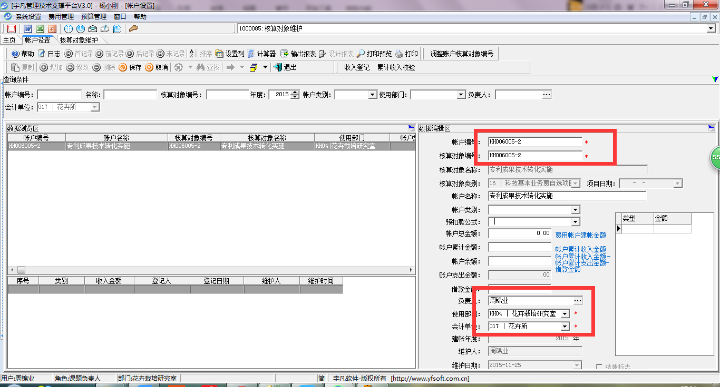
- 点击【保存】，完成

账户收入登记
1、打开【账户设置】
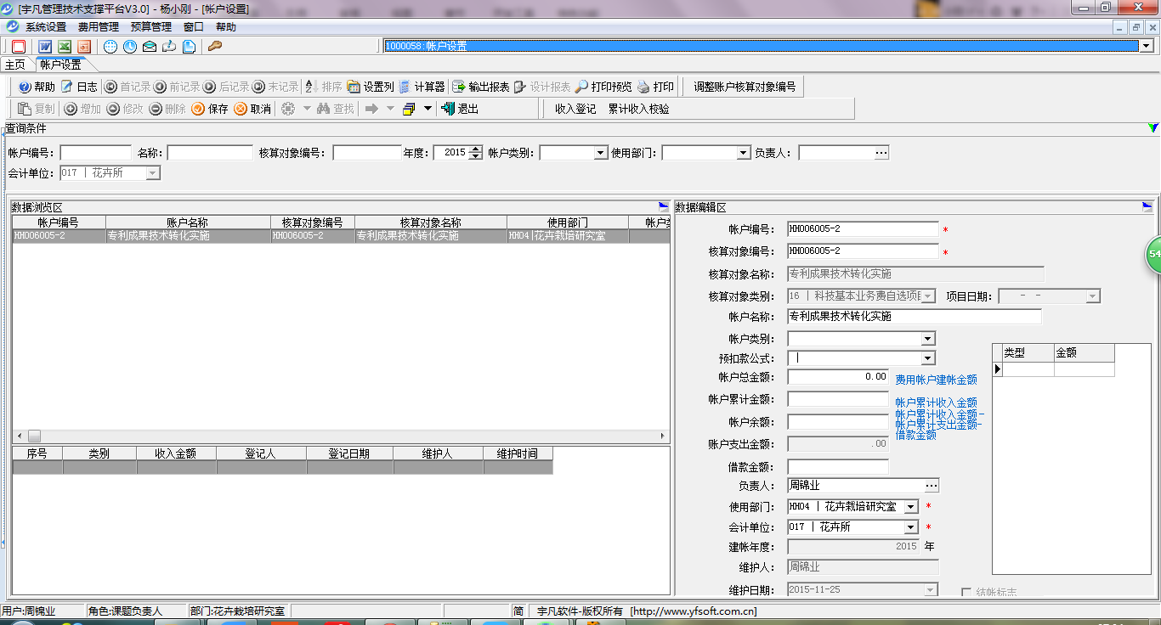
2、找到需要登记收入的账号（课题号）
3、点击右上角【收入登记】按钮
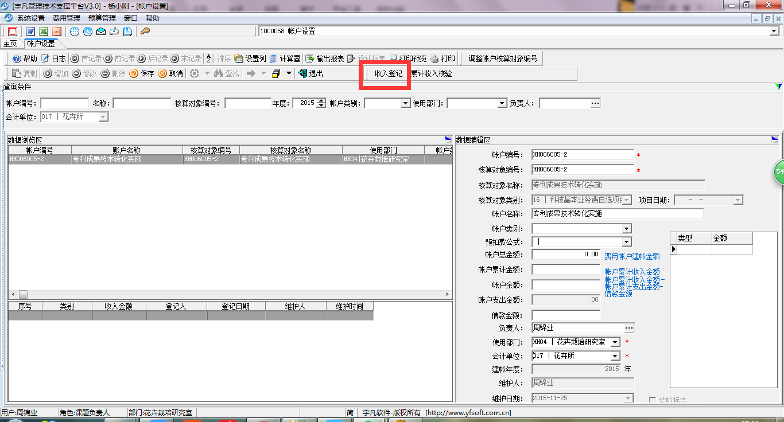
- 在弹出界面点击【增加】按钮
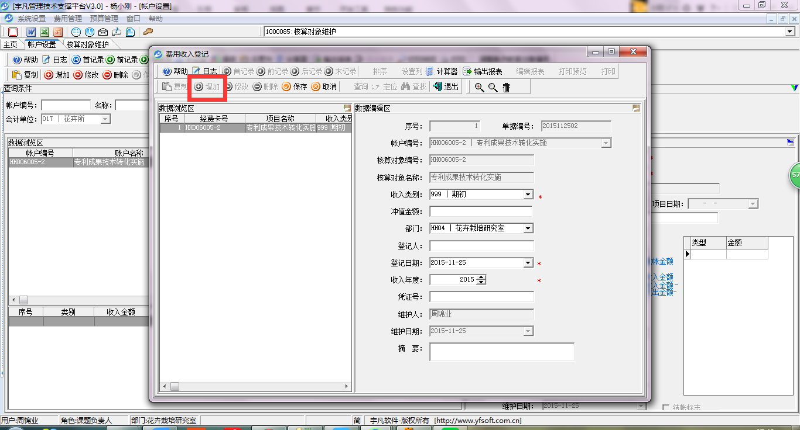
- 输入字段
（1）收入类别（期初/转账）
（2）充值金额
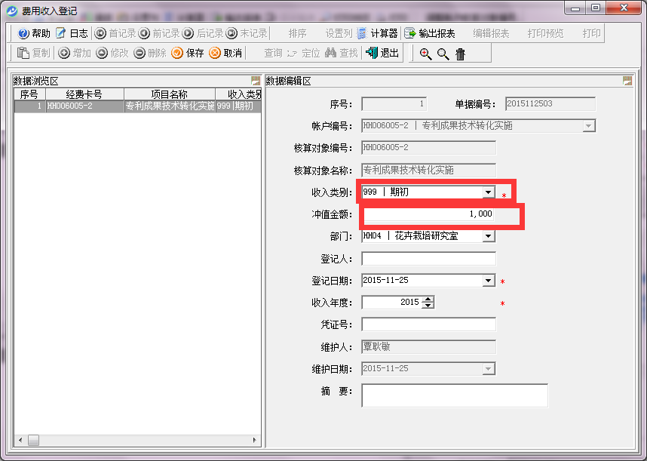
6、点击【保存】，完成

报销单审核
1、打开功能【费用管理】----【费用支出审核】
2、利用查询条件快速定位到待审核的报销单，绿色表示已经审核过的单据，粉红色表示待审核的单据
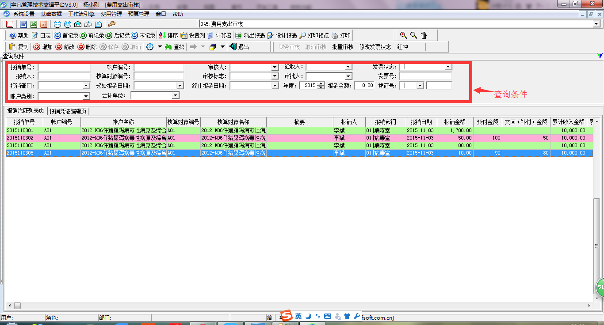
- 核实信息后点击财务审核按钮
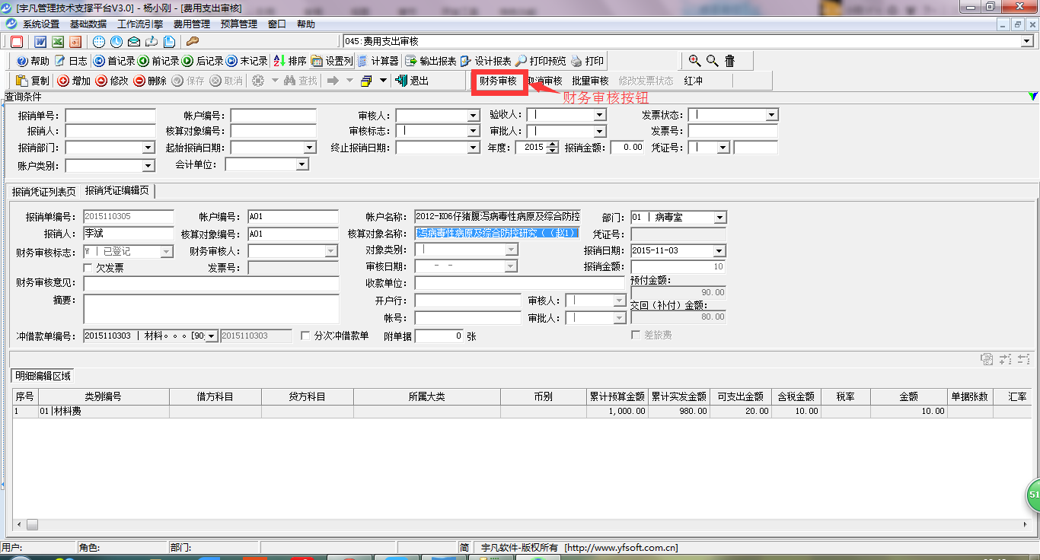
- 在弹出来的界面填写审核意见及【通过】/【不通过】
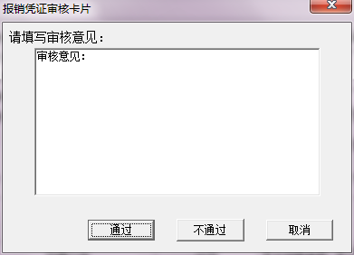

借款单审核
1、打开功能【费用管理】----【借款登记】
2、快速定位找到待审核的借款单
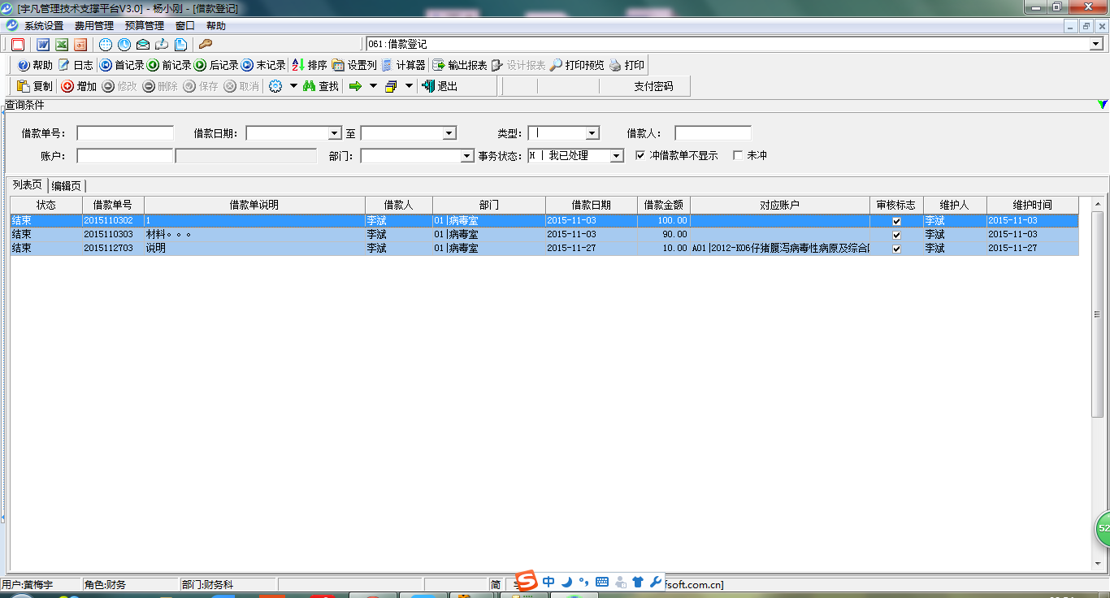
- 点击流程提交按钮，提交至完成

课题负责人

项目预算
1、打开功能【预算管理】----【预算分解】
2、点击【增加】按钮
3、维护字段
（1）预算周期改为全周期
（2）预算账户（课题名称）：支持F1
（3）预算单总收入（合同金额）
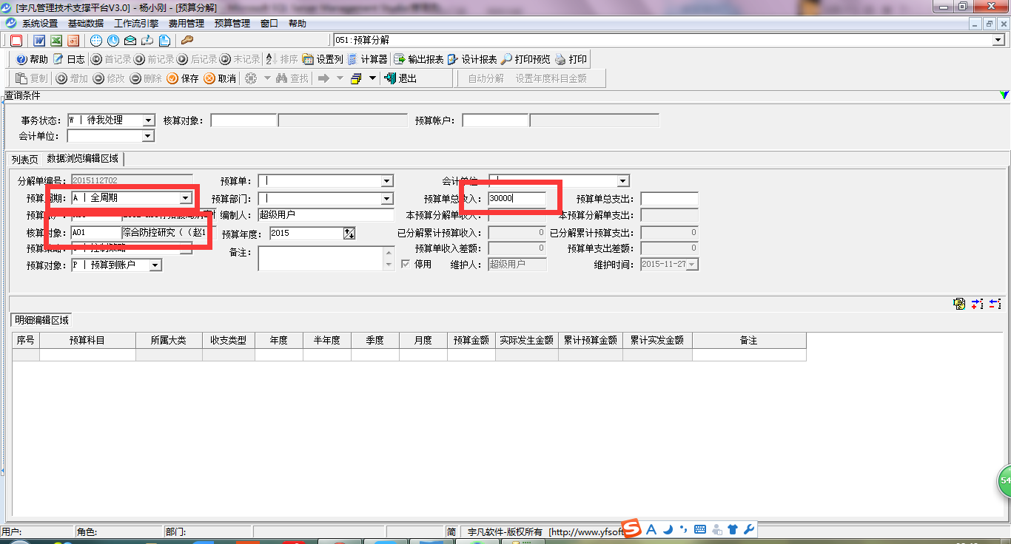
- 点击【保存】按钮
- 点击【自动分解】，生成从表信息
- 点击【修改按钮】根据合同额填写预算金额
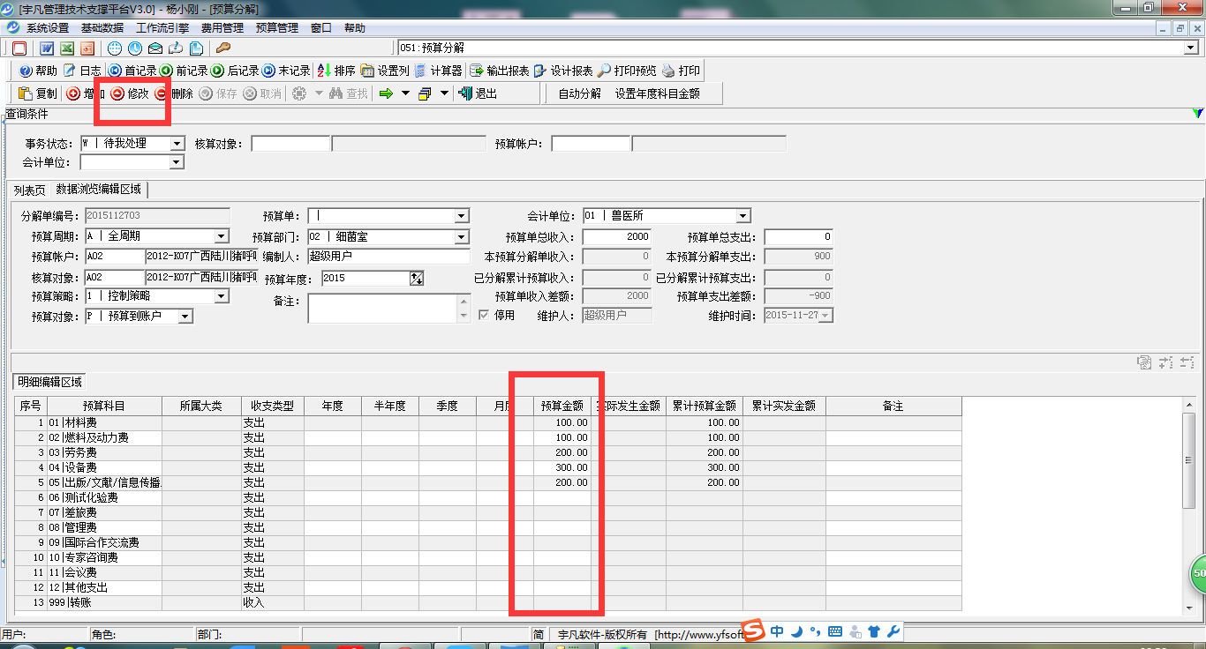
- 点击【保存】，完成

查看项目花费
1、点击【项目管理】----【账户汇总查询】
2、点击【查询】按钮，查看项目的总金额
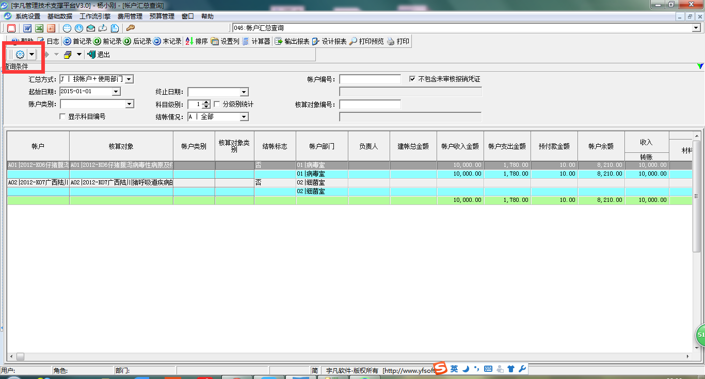
- 双击具体项目，弹出明细查询界面，点击【查询】按钮，查看项目花费明细
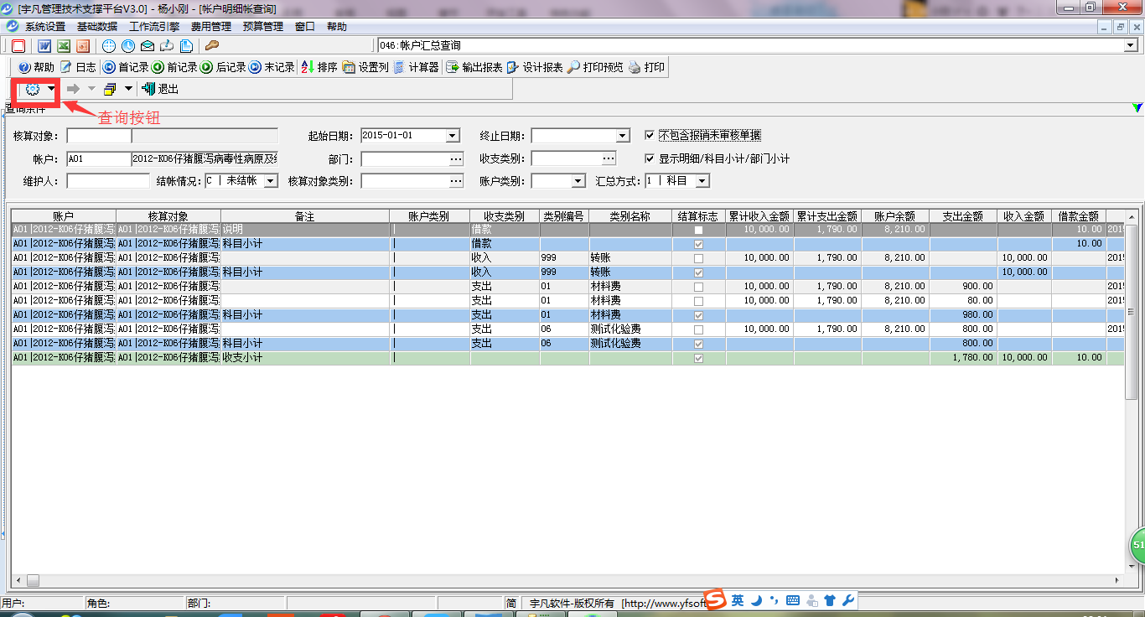
- 双击具体明细，查看具体单据
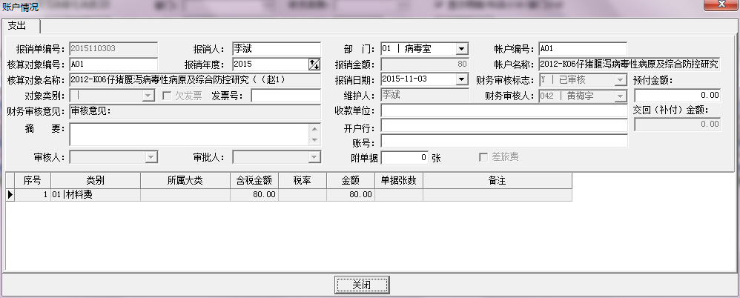

报账员/课题负责人

费用支出登记（报账）
1、打开功能【费用管理】----【费用支出登记】
2、点击增加按钮
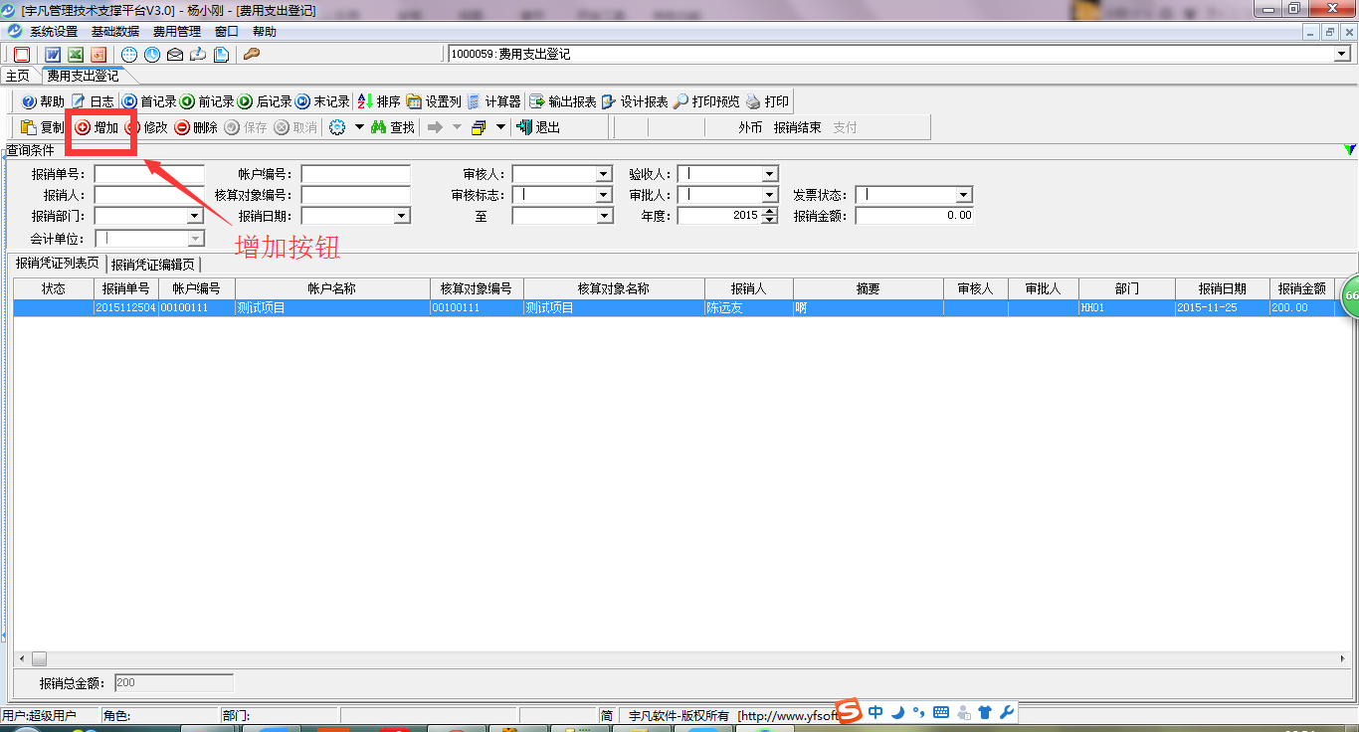
3、依次填入字段
（1）账户编号（课题编号），支持F1按钮
（2）如果是转账，账号、开户行、收款单位必须填写
（3）摘要，填写费用发生时间及说明
（4）费用的类别编号
（5）报销金额
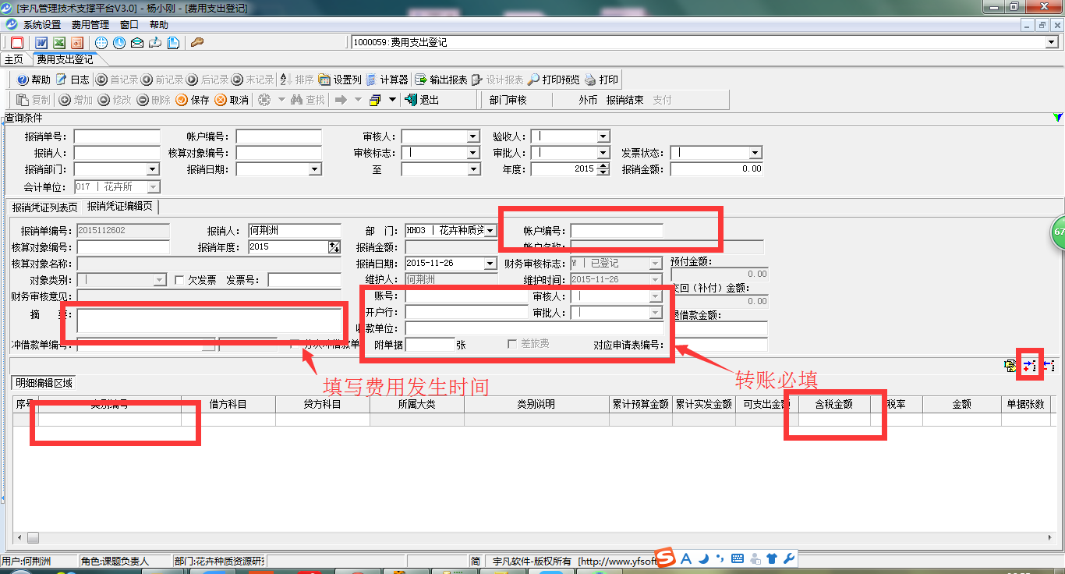
4、保存，完成

借款登记
1、打开功能【费用管理】----【借款登记】
2、点击【增加按钮】
3、填写字段
（1）对应账户（课题名称）
（2）借款用途（费用类别）
（3）借款金额
（4）如果是转账，填写账号、收款单位、开户行、说明
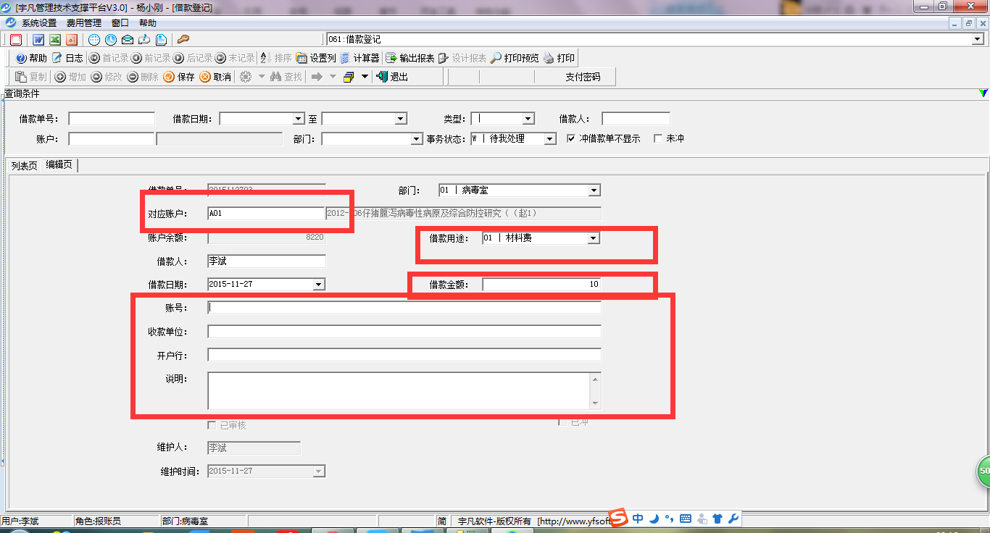
- 点击【保存】
- 点击绿色【提交】按钮
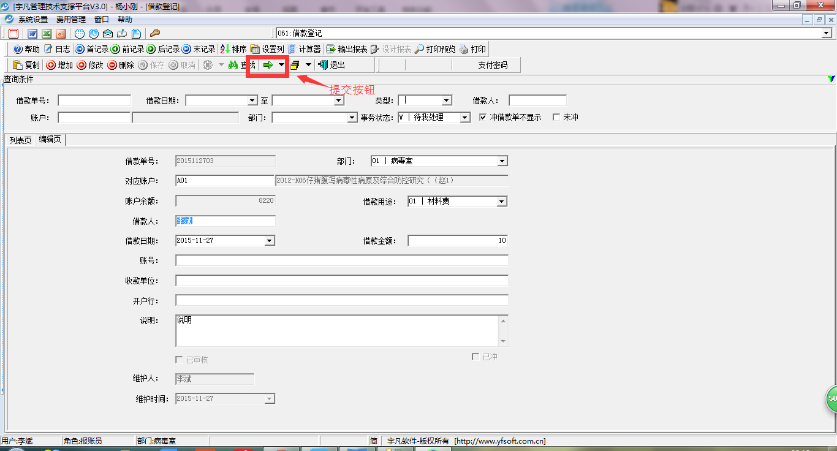
- 点击【下一步】
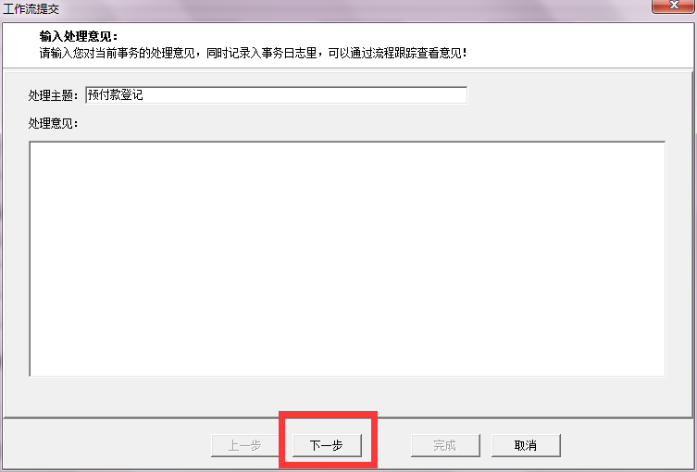
- 选择财务人员（打钩），点击【完成】按钮
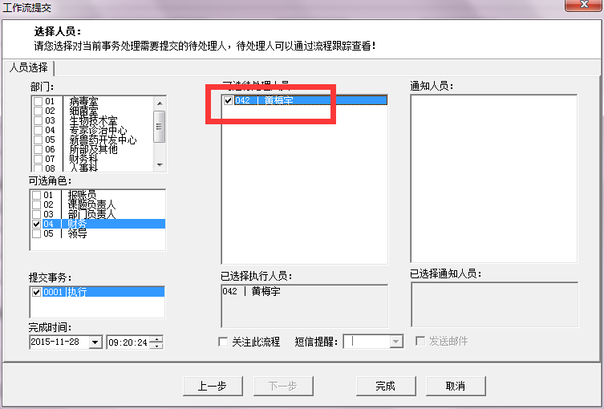
- 等待财务审核通过

冲借款单
冲借款单等同于【费用报销登记】，唯一不同的是，要选择待冲的借款单号，系统自动提示虚交回的借款单号
